Tp2 : Design patterns de création

Exercice1 :

1* on vient d’utiliser un design pattern qui permet la gestion de familles de véhicules(scooter et camion )-🡪 c’est **AbstractFactory**

La classe abstraite Scooter a deux sousclasses concrètes ScooterÉlectricité et ScooterEssence.

La classe abstraite Camion a deux sousclasses concrètes CamionÉlectricité et CamionEssence.

AbstarctProduct : Scooter et Camion

ConcreteProduct : ScooterÉlectricité, ScooterEssence, CamionÉlectricité, CamionEssence.

AbstractFactory :déclare l’interface pour les opérations qui créent des objets abstraits(scooter et Camion)🡪VehiculeFactory

ConcreteFactory=implémente les opérations qui créent les objets concrets(ConcreteVehiculeEssence et ConcreteVehiculeElectrique)

Client :utilise les interfaces déclarées par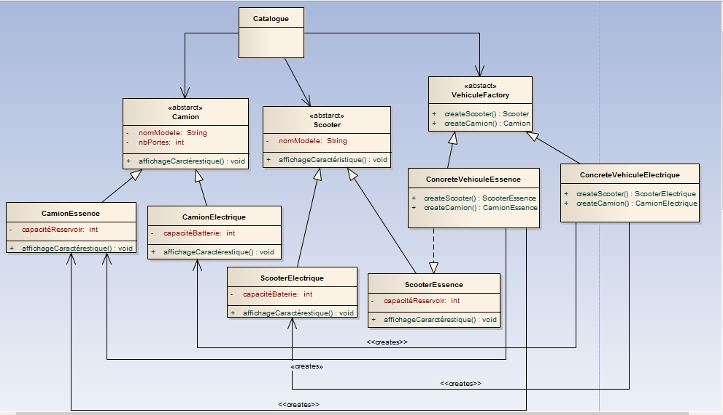 VehiculeFactory , Scooter et Camion

VehiculeFactory

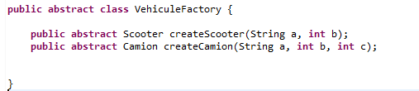

ConcreteVehiculeEssence

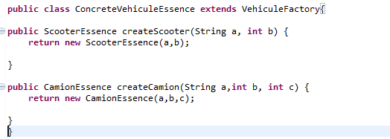

ConcreteVehiculeElectrique

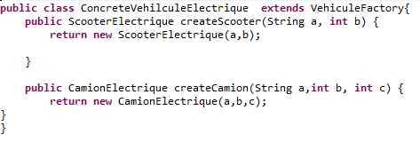

Scooter

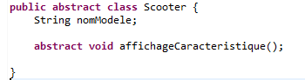

ScooterElectrique

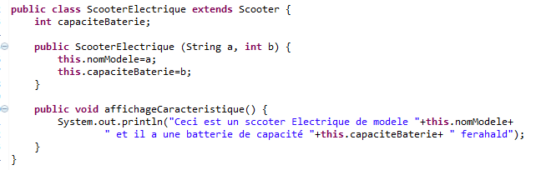

ScooterEssence

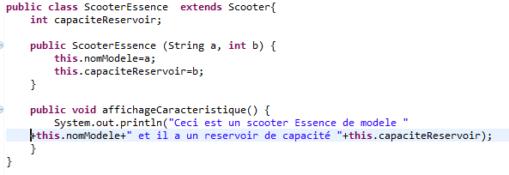

Camion

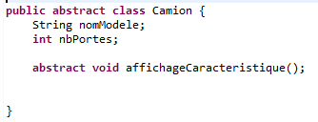

CamionElectrique

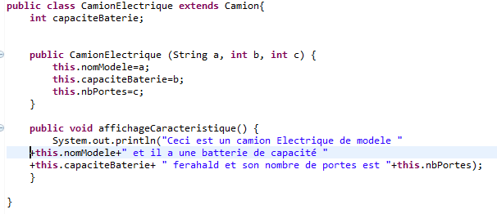

CamionEssence

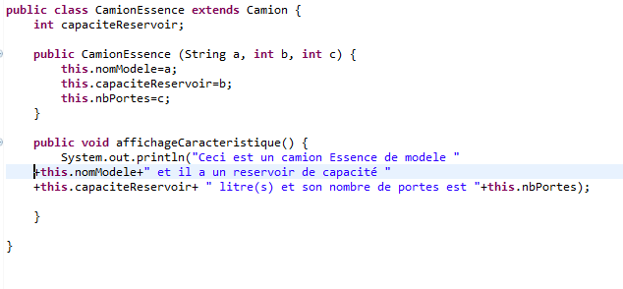

Catalogue :

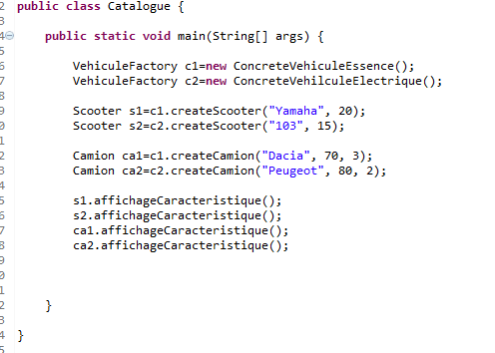

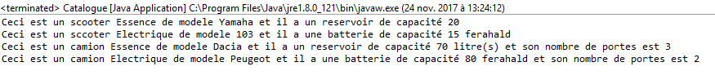

Exercice2 :

Un repas complexe est construit à partir d’un hamburger et une boisson froide.Le Burger pourrait être soit un hamburger végi ou un hamburger de poulet. La boisson froide peut être une coke ou un pepsi.

On suppose :

Repas1=Hambuerger Poulet+coke

Repas2=Hambuerger Poulet+Pepsi

Repas3=Hambuerger végi+coke

Repas4=Hambuerger végi+pepsi

On suppose que pour le repas1 , la coke est de type <0% sucre>

Et pour le repas2,la coke est de type <medium>

*type est un attribut qui se trouve seulement pour coke.

On cherche un design pattern tels que même processus de construction permette de créer différentes représentations de l’objet Repas(repas1 ,repas2,repas3,repas4)

🡪design pattern utilisé : **Builder**

IBuilder: classe abstraite qui crée les différentes

parties de l’objet complexe :MonteurRepas

ConcreteBuilder: Classe qui implémente MonteurRepas :

MonteurRepas1, MonteurRepas2, MonteurRepas3, MonteurRepas4

Product: Objet complexe à monter :Repas

Director: Classe qui initie le processus de montage du repas en utilisant l’interface MonteurRepas :Serveur

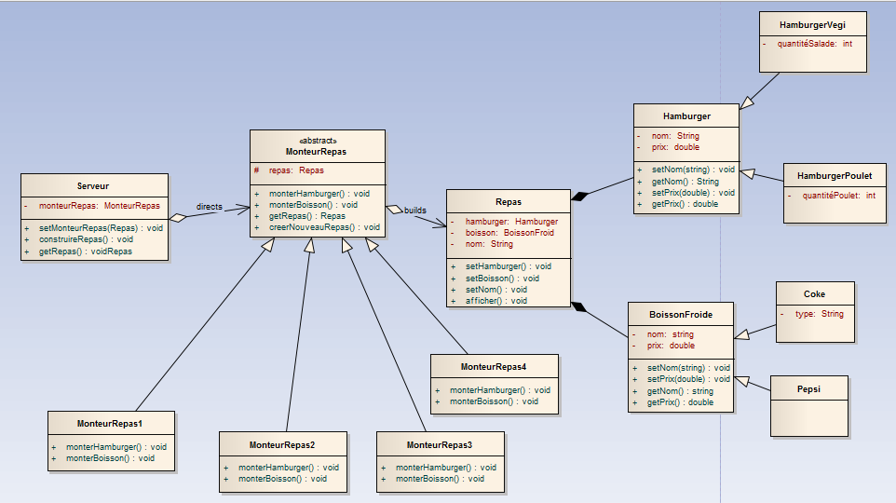

Classe Serveur

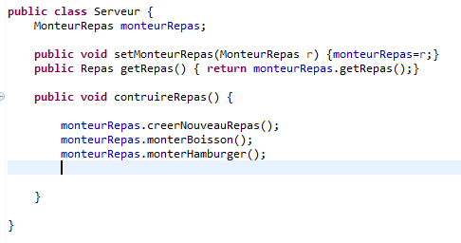

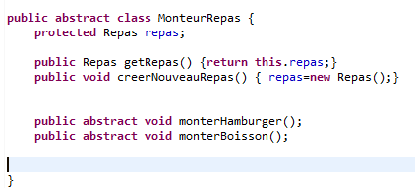

Class MonteurRepas1

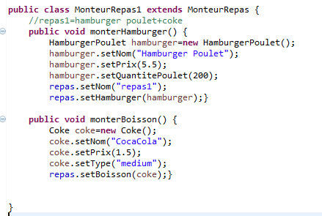

Class MonteurRepas2

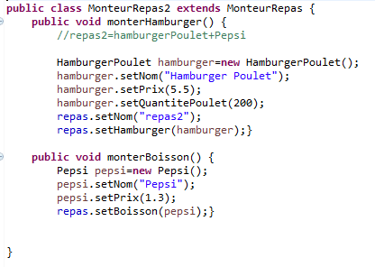

Class MonteurRepas3

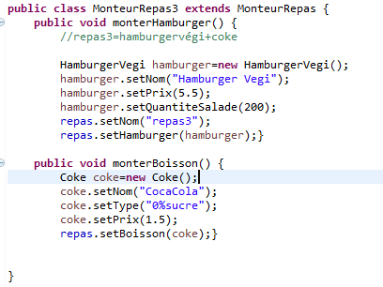

Class MonteurRepas4

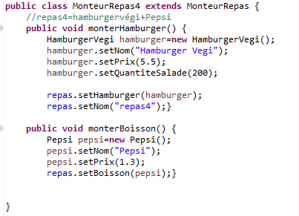

Class Repas

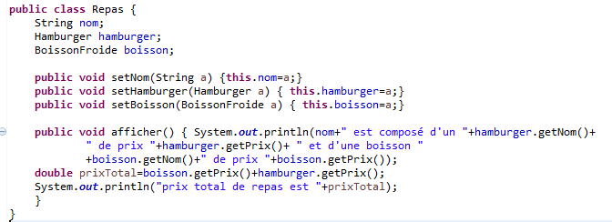

Class Hamburger

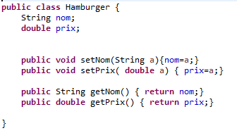

Class HamburgerPoulet

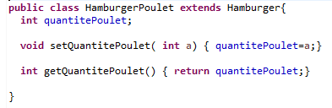

Class Hamburgervégi

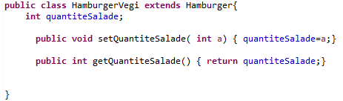

Class BoissonFroide

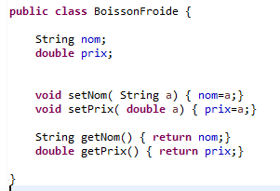

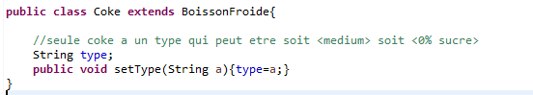

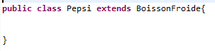

Class client

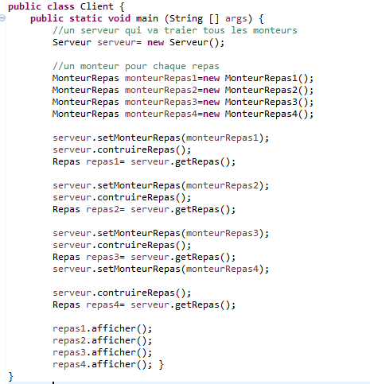

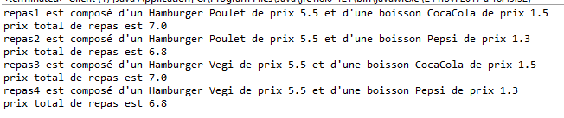

Exercice3 :

on veut ouvrir au maximum une connexion à la base de données-> avoir une unique instance

🡪utilisation de pattern :Singleton

On a crée un base de donnée avec Neatbeans ; DataBase derby(dans le cadre d’une application Web) de nom « MaBase4 »

